学习内容总结
模型如何生成内容的&选词过程
通过将输入的token转换成向量，经过一系列参数计算，输出对于下一个token的概率分布（合为1），然后通过top-k/top-p确定下一个词的候选词，最终经过采样方法，选出下一个token（词）。

神经网络与反向传播算法学习总结
（主要学习的《3Blue1Brown 深度学习系列》第1–4章）

一、学习目的与背景
为深入理解深度学习模型的核心原理，系统学习了神经网络的基本结构、参数更新机制及其数学基础。内容涵盖神经网络的结构构成、梯度下降算法的工作原理、反向传播的直观过程及其微积分推导过程，为后续模型构建与调优提供理论支撑。

二、主要内容与关键概念
1. 神经网络的基本结构（Chapter 1）
- 神经网络由输入层、隐藏层和输出层组成，模拟生物神经系统的分层结构。
- 每个神经元通过接收前一层的激活值、施加权重与偏置，并通过**激活函数（如Sigmoid、ReLU）**计算输出。
- 示例网络结构：输入层含784个神经元（28×28图像像素），两层隐藏层各含16个神经元，输出层含10个神经元用于分类数字0–9。
- 网络中参数（约13,000个）包括所有权重和偏置项，构成模型学习的核心。
- 各层之间的前向传播过程可用向量与矩阵形式表示，便于高效计算与自动求导框架实现。
2. 梯度下降与代价函数最优化（Chapter 2）
- 神经网络训练的目标为最小化代价函数，常用的度量为均方误差（MSE）。
- 使用梯度下降算法，通过计算代价函数对每个参数的偏导数，沿负梯度方向更新参数。
- 在高维参数空间中，梯度下降可视为在代价曲面上不断向低点移动。
- 引入学习率控制更新步长，步长过大会导致震荡，过小则收敛缓慢。
- 为提升效率与泛化能力，训练中通常采用小批量随机梯度下降（mini-batch SGD），每次迭代基于部分样本估计梯度。
3. 反向传播的直观机制（Chapter 3）
- 反向传播（Backpropagation）用于高效计算梯度，实现代价函数相对于所有权重和偏置的偏导数计算。
- 核心思想：误差从输出层开始，逐层向后传播，根据每层的激活与权重调整前一层的参数。
- 误差传播受多个因素影响，包括目标输出与当前输出的差异、前一层激活值的大小及当前权重值。
- 该算法实现了每一参数在当前输入下应如何微调以减小整体损失的精确估计。
4. 反向传播的微积分原理（Chapter 4）
- 本章从数学角度正式推导反向传播算法，核心工具为链式法则（Chain Rule）。
- 推导流程从简单三层单神经元网络出发，逐步推广至多神经元、多层网络。
- 通过链式法则逐层求导，可将最终损失对任意参数的梯度表示为由前层误差与当前激活值组合而成的形式。
- 所有训练样本的梯度以平均值形式累积，指导全局参数的更新。
- 即使在多维空间中，梯度传播过程保持一致，仅在索引和维度管理上更为复杂。

三、核心认识与总结
- 神经网络可视为一种高度参数化的函数结构，其学习能力依赖于大规模的权重与偏置参数。
- 梯度下降与反向传播共同构成神经网络训练的核心机制，通过迭代优化使模型在给定任务上不断逼近最优解。
- 反向传播算法将整体损失最小化任务拆解为局部的导数计算，体现了现代深度学习在可微分结构基础上的优化优势。
- 尽管网络在训练集上表现良好，但其泛化能力、鲁棒性及可解释性仍是当前研究的重点与挑战方向。

lora微调原理
LoRA是选取原模型的部分参数矩阵进行微调，获得一个新的参数矩阵。少量资源高效微调的原理本质是矩阵分解，k(Rank)取越小，计算量也就越小。

复现类似案例
https://hjk.life/posts/qwen3-fine-tuning/
启动并访问完整的 LLaMA-Factory Web 管理面板（webui）
docker exec -it tzh_vllm /bin/bash
GRADIO_SERVER_PORT=17811 llamafactory-cli webui
http://192.168.1.208:7811

根据文档指引复现微调
- 上传并注册数据集
scp "D:\实习\友声\数据集构建\基础学习\微调复现\data_news_300\train.json" root@192.168.1.208: /aidev/yzt/LLaMA-Factory/data/
scp "D:\实习\友声\数据集构建\基础学习\微调复现\data_news_300\eval.json" root@192.168.1.208:/aidev/yzt/LLaMA-Factory/data/

vim /aidev/yzt/LLaMA-Factory/data/dataset_info.json
Esc -> 输入 :wq -> 回车

- 微调训练
数据路径：/aidev/yzt/LLaMA-Factory/data
调参：
学习率 5e-6
梯度累积 2
开启了 LoRA+，作用模块配置为 all
其他值是默认

输出目录：train_2025-07-30-03-22-47
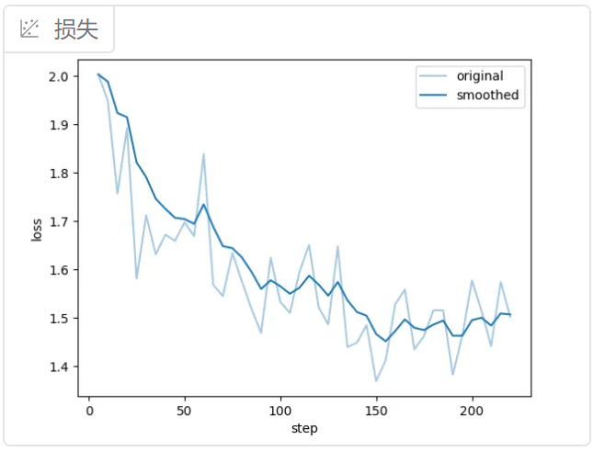
- 测试结果（验证集数据）
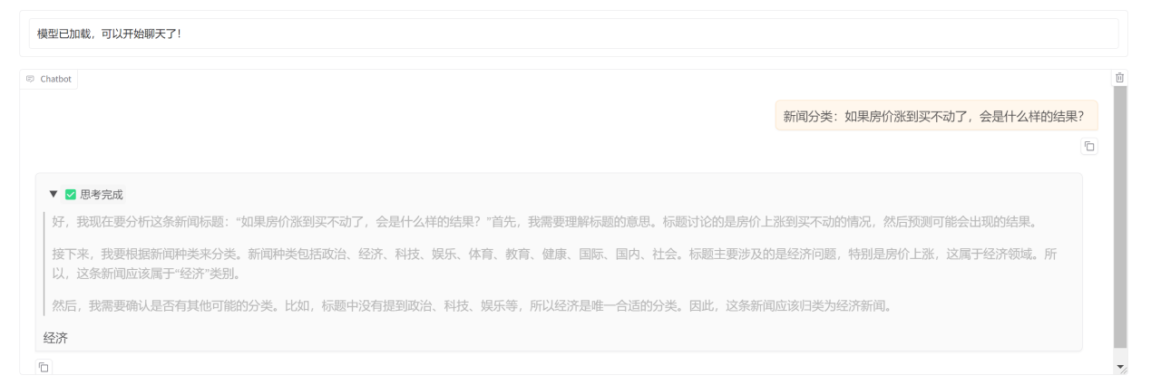
原模型：
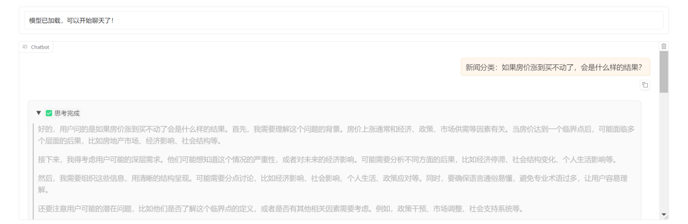
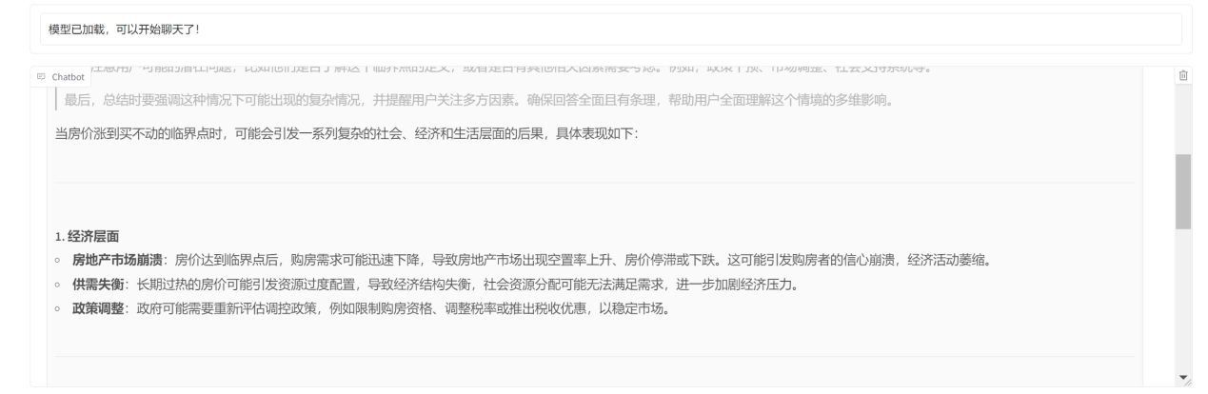

<details open><summary class='thinking-summary'><span>✅ 思考完成</span></summary>

<div class='thinking-container'>

好的，用户问的是如果房价涨到买不动了会是什么样的结果。首先，我需要理解这个问题的背景。房价上涨通常和经济、政策、市场供需等因素有关。当房价达到一个临界点后，可能面临多个层面的后果，比如房地产市场、经济影响、社会结构等。

接下来，我得考虑用户可能的深层需求。他们可能想知道这个情况的严重性，或者对未来的经济影响。可能需要分析不同方面的后果，比如经济停滞、社会结构变化、个人生活影响等。

然后，我需要组织这些信息，用清晰的结构呈现。可能需要分点讨论，比如经济影响、社会影响、个人生活、政策应对等。同时，要确保语言通俗易懂，避免专业术语过多，让用户容易理解。

还要注意用户可能的潜在问题，比如他们是否了解这个临界点的定义，或者是否有其他相关因素需要考虑。例如，政策干预、市场调整、社会支持系统等。

最后，总结时要强调这种情况下可能出现的复杂情况，并提醒用户关注多方因素。确保回答全面且有条理，帮助用户全面理解这个情境的多维影响。

</div>
</details>

当房价涨到买不动的临界点时，可能会引发一系列复杂的社会、经济和生活层面的后果，具体表现如下：

---

### **1. 经济层面**
- **房地产市场崩溃**：房价达到临界点后，购房需求可能迅速下降，导致房地产市场出现空置率上升、房价停滞或下跌。这可能引发购房者的信心崩溃，经济活动萎缩。
- **供需失衡**：长期过热的房价可能引发资源过度配置，导致经济结构失衡，社会资源分配可能无法满足需求，进一步加剧经济压力。
- **政策调整**：政府可能需要重新评估调控政策，例如限制购房资格、调整税率或推出税收优惠，以稳定市场。

---

### **2. 社会层面**
- **社会结构变化**：房价上涨可能加剧阶层分化，部分人因房价压力而失去收入来源，导致社会矛盾激化。同时，低收入群体可能面临更大的经济压力。
- **住房危机**：长期无法购买住房可能引发社会动荡，甚至引发社会问题，如住房短缺引发的抗议、社会不稳定等。
- **教育与就业影响**：房价上涨可能影响教育资源分配，影响教育和就业机会，进而影响社会整体发展。

---

### **3. 个人生活层面**
- **收入与生活压力**：购房可能成为个人收入来源的一部分，但一旦房价无法承受，可能面临经济困境，甚至失业。
- **心理影响**：长期无法购买住房可能引发焦虑、抑郁等心理问题，甚至影响个人生活质量。

---

### **4. 政策应对**
- **政府干预**：政府可能通过限购、限贷、调整利率等方式干预市场，以稳定房价。
- **社会支持**：政府可能提供住房补贴、低息贷款或住房保障政策，帮助部分群体缓解压力。

---

### **总结**
房价达到买不动的临界点是一个多重因素共同作用的结果，其后果取决于市场供需、政策调控、社会结构等因素。长期来看，可能引发经济停滞、社会动荡和资源分配失衡，但也可能通过政策干预缓解。这一情况提醒公众关注房地产市场的长期可持续性，以及如何通过制度设计和政策调整来应对潜在的危机。

少量样本测试【129条】
参考的复现项目进行
原模型
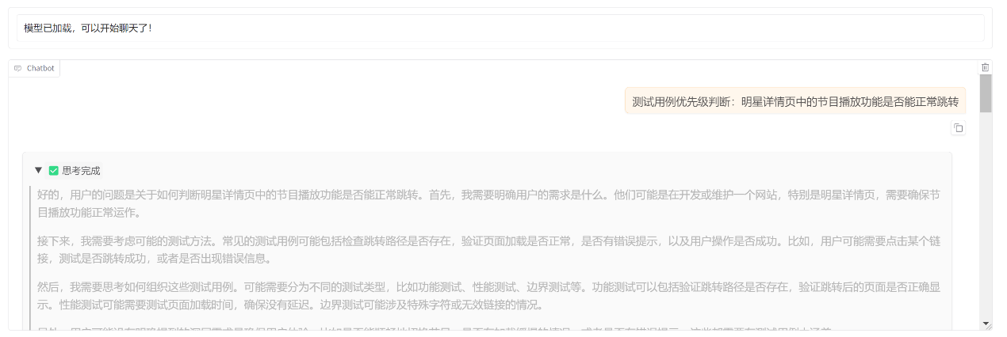
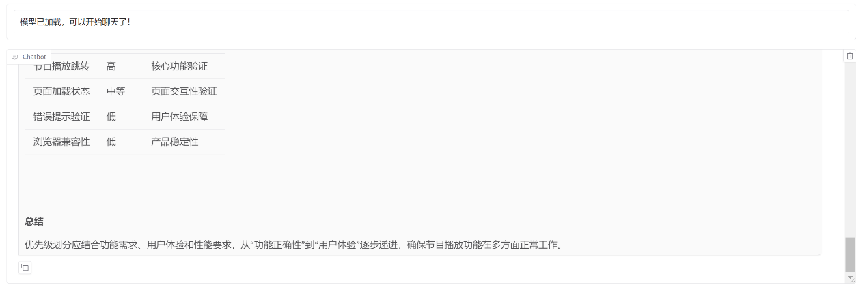

微调后（训练集数据）
数据集：
/aidev/yzt/LLaMA-Factory/data test 【129条gpt构建】
示例数据:
{
"conversations": [
{
"from": "human",
"value": "测试用例优先级判断：明星详情页中的节目播放功能是否能正常跳转"
},
{
"from": "gpt",
"value": "<think>\n首先分析该测试用例“明星详情页中的节目播放功能是否能正常跳转”的核心特征：\n\n- 功能重要性：该功能属于边缘性点击行为，对核心业务无直接影响，评分为 2\n- 风险影响：跳转失败仅影响少量用户体验，不会造成业务中断，评分为 1\n- 使用频率：明星详情页面访问频率低，该交互路径为冷门使用路径，评分为 1\n- 依赖性：功能依赖于点播模块的正常响应，但依赖较弱，评分为 2\n- 缺陷修复：无明显缺陷修复记录，属于稳定路径，评分为 1\n\n总分 = 2×0.3 + 1×0.3 + 1×0.2 + 2×0.1 + 1×0.1 = 1.3\n该用例评分明显低于 4.5，判定优先级为 P4。\n</think>\n\nP4"
}
]
},

微调参数：
轮数：5
学习率 5e-6
梯度累积 2
开启了 LoRA+，作用模块配置为 all
其他值是默认

LoRA
检查点：train_2025-07-31-07-15-58
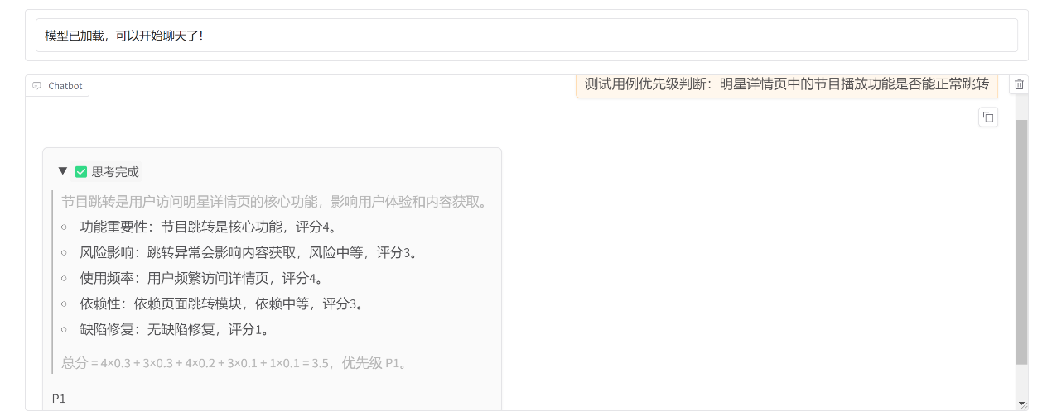
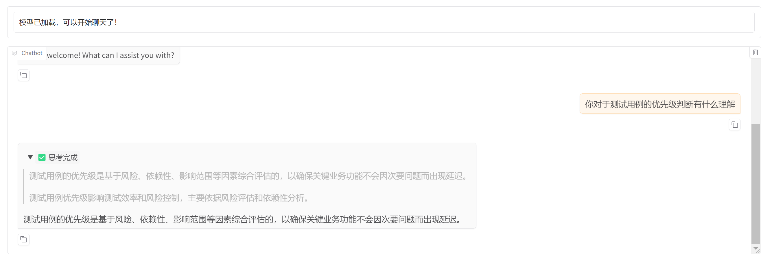
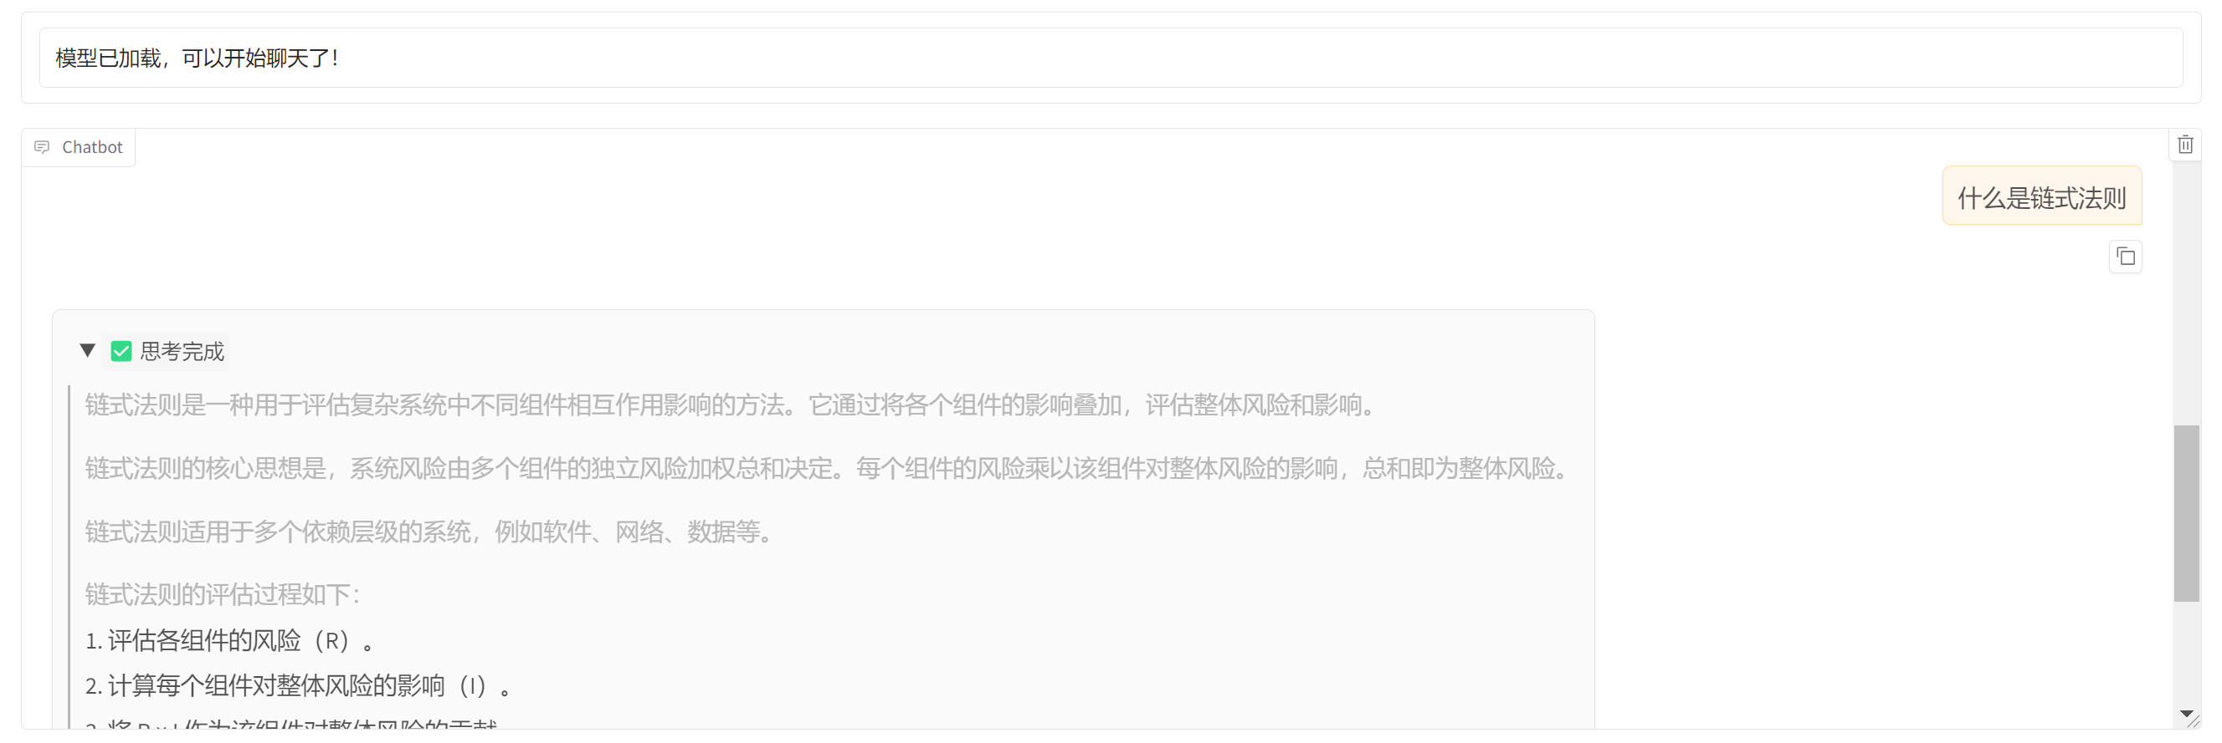
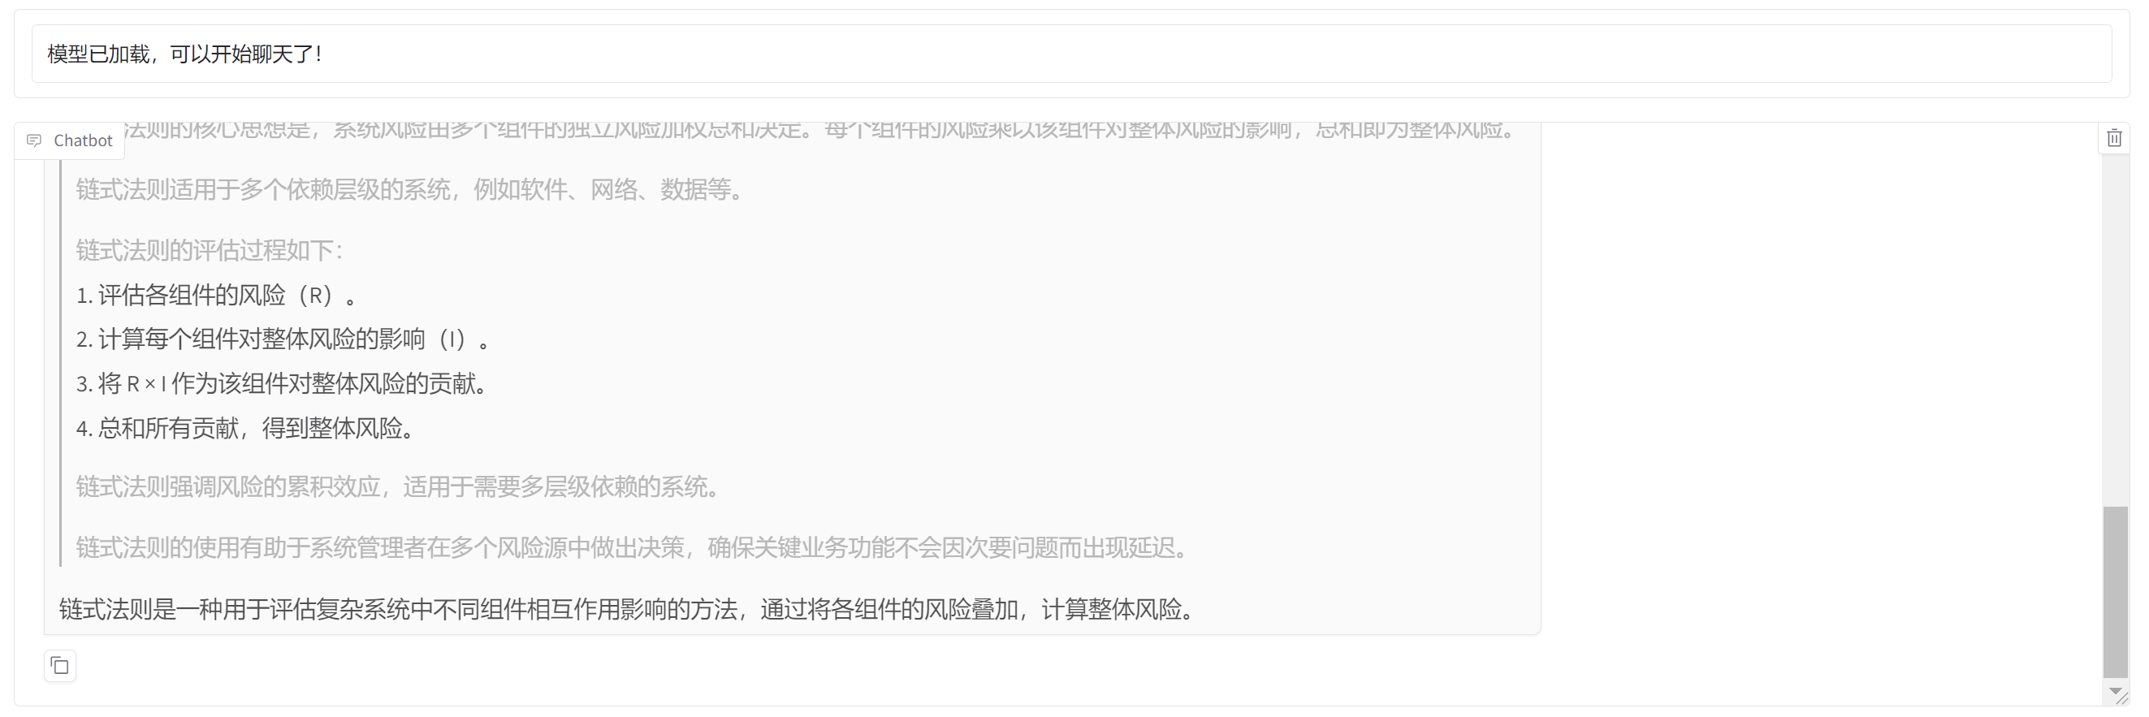

损失图
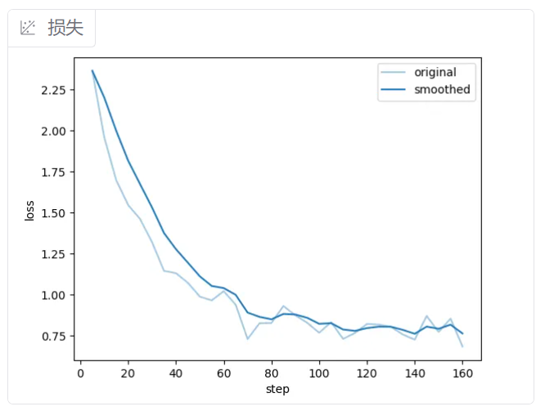

全量微调
检查点：train_2025-08-01-03-12-34
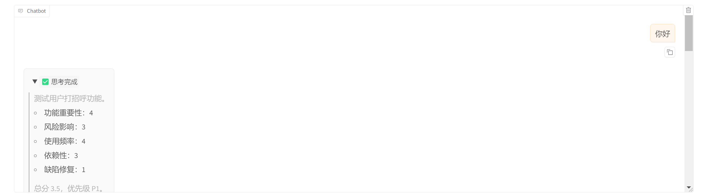
出现模型能力的遗忘
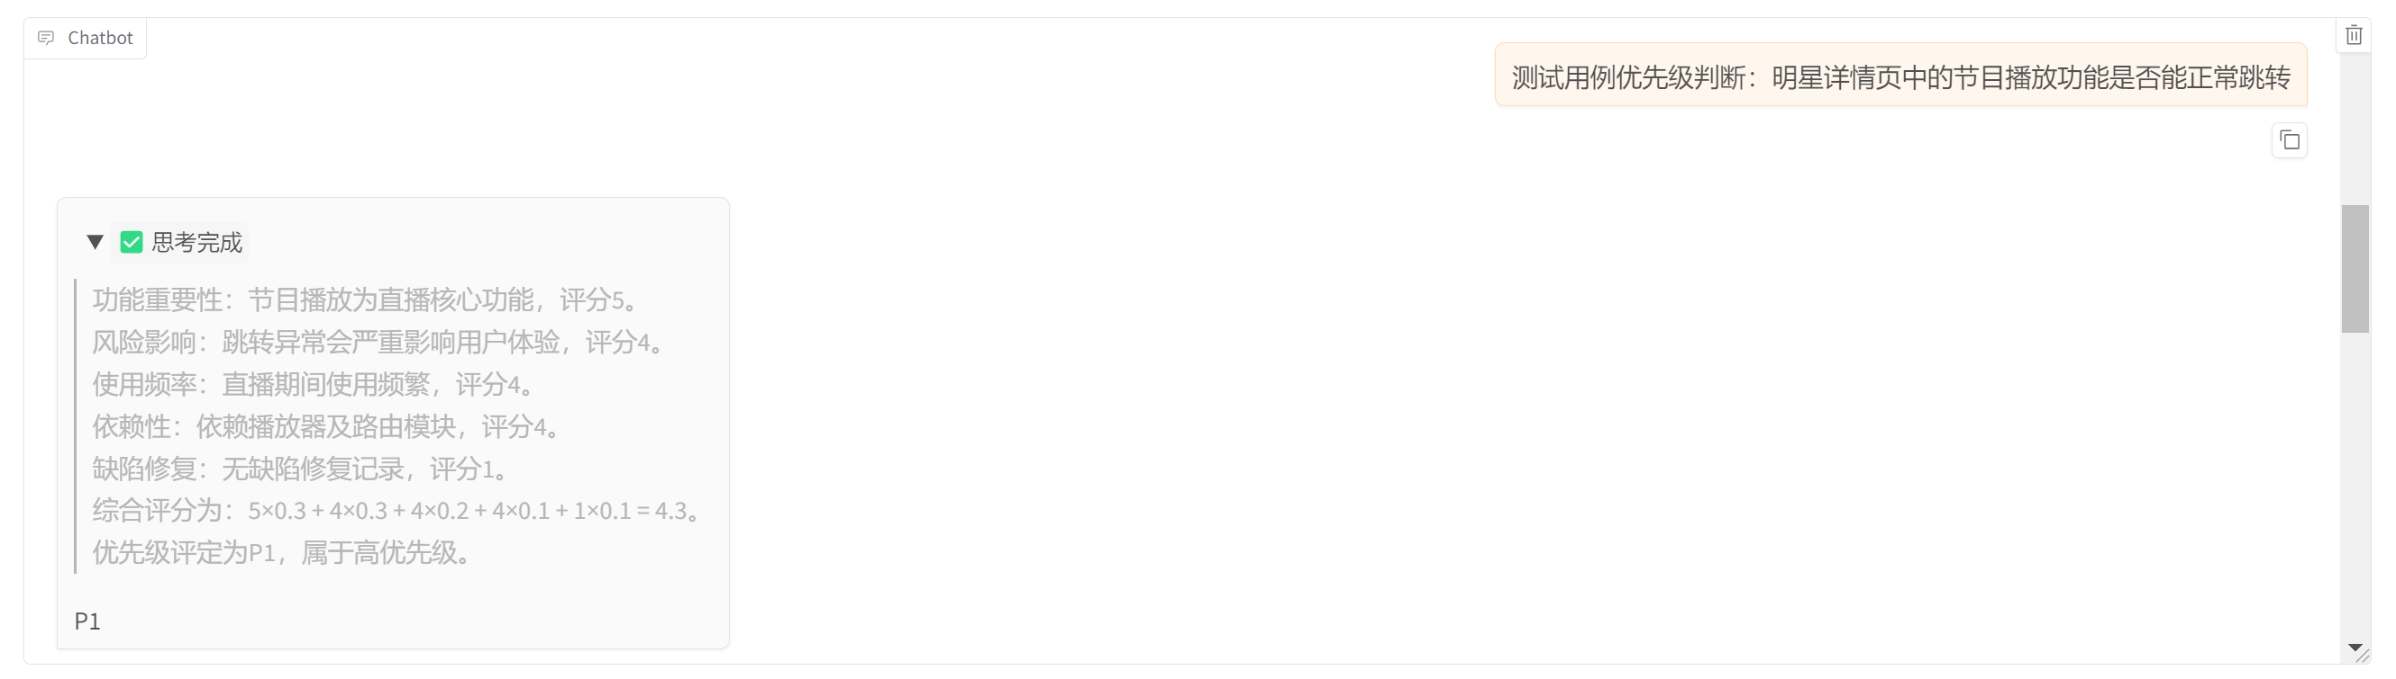
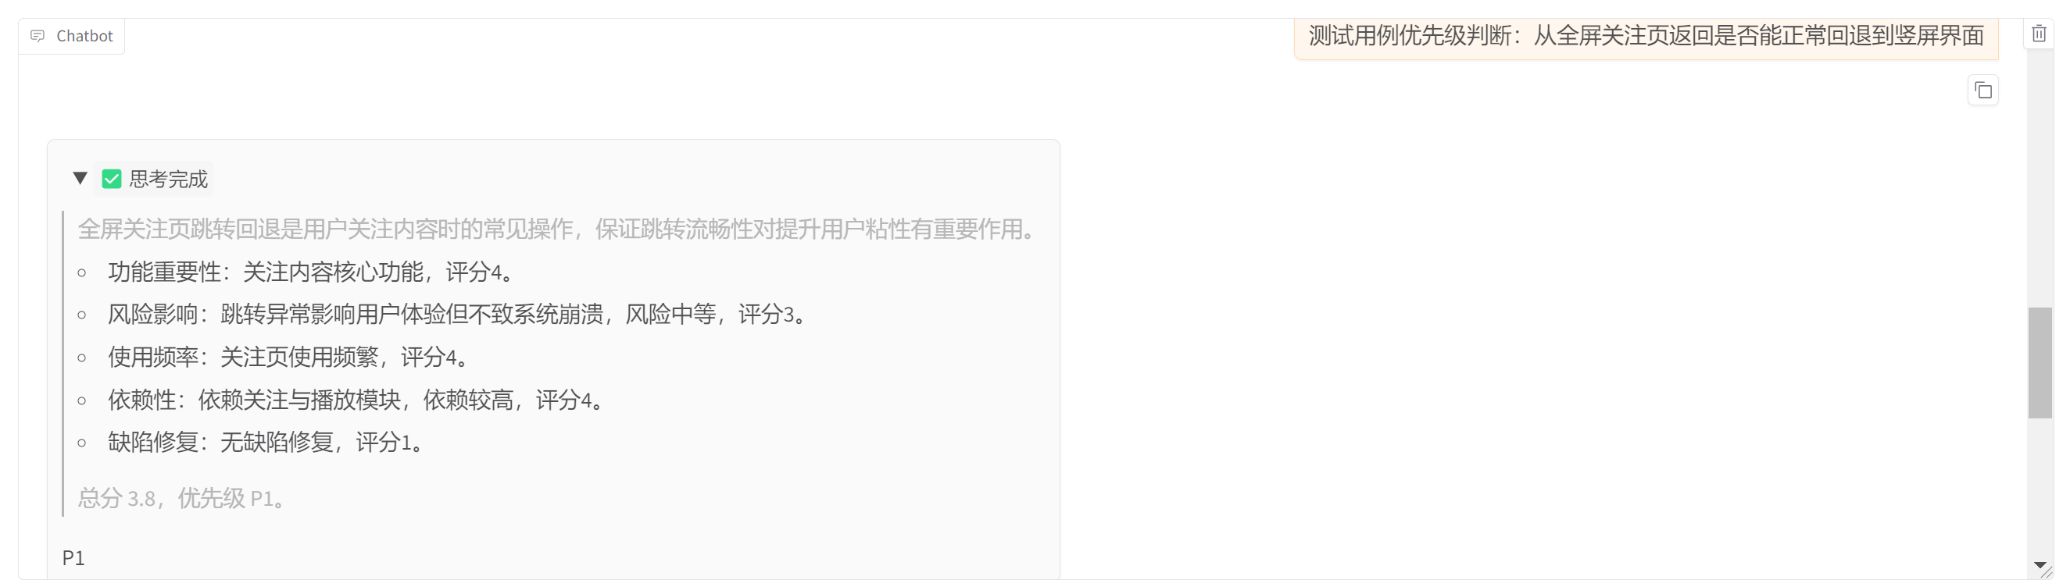
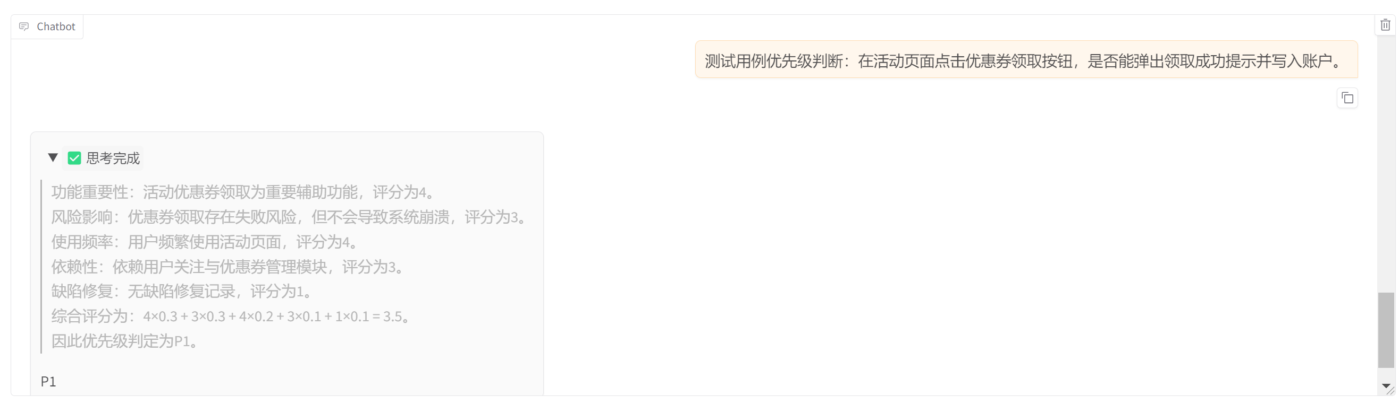

损失图
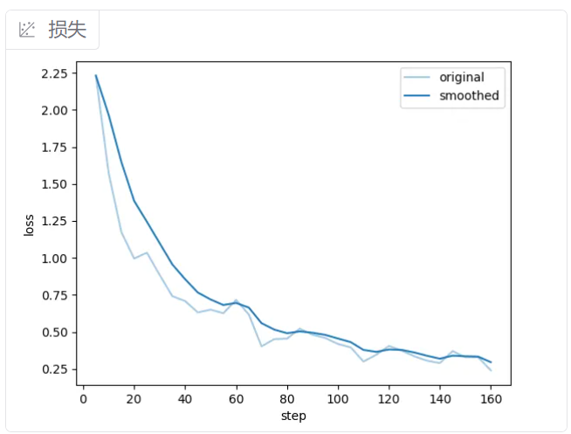

Qwen3-0.6b官方文件
https://huggingface.co/Qwen/Qwen3-0.6B
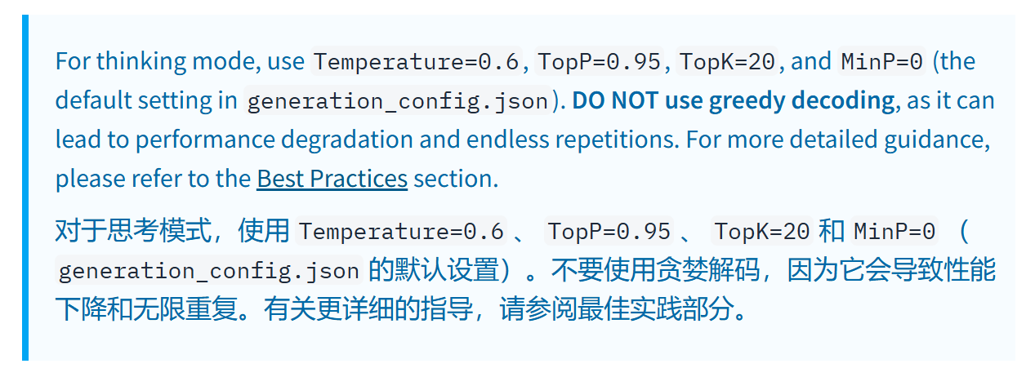
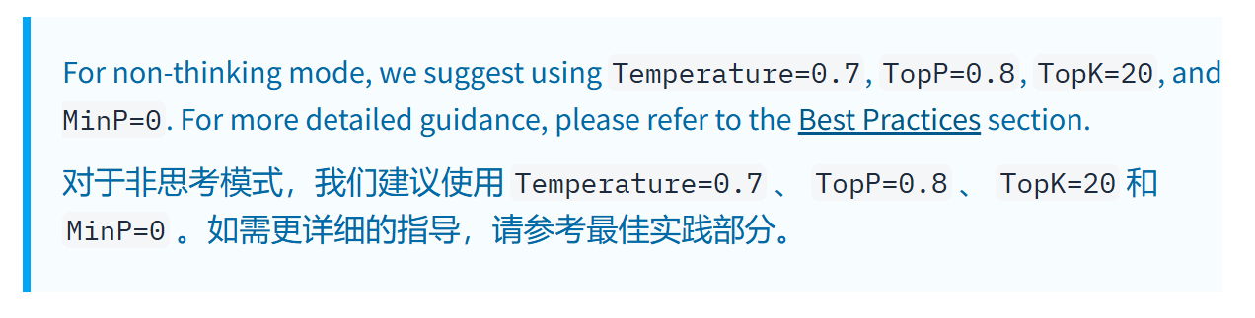

Best Practices 最佳实践
To achieve optimal performance, we recommend the following settings:
为了达到最佳性能，我们推荐以下设置：
- Sampling Parameters: 采样参数：
  - For thinking mode (enable_thinking=True), use Temperature=0.6, TopP=0.95, TopK=20, and MinP=0. DO NOT use greedy decoding, as it can lead to performance degradation and endless repetitions.
对于思考模式（ enable_thinking=True ），使用 Temperature=0.6 、 TopP=0.95 、 TopK=20 和 MinP=0 。不要使用贪婪解码，因为它会导致性能下降和无限重复。
  - For non-thinking mode (enable_thinking=False), we suggest using Temperature=0.7, TopP=0.8, TopK=20, and MinP=0.
对于非思考模式（ enable_thinking=False ），我们建议使用 Temperature=0.7 、 TopP=0.8 、 TopK=20 和 MinP=0 。
  - For supported frameworks, you can adjust the presence_penalty parameter between 0 and 2 to reduce endless repetitions. However, using a higher value may occasionally result in language mixing and a slight decrease in model performance.
对于支持的框架，您可以将 presence_penalty 参数调整在 0 到 2 之间以减少无限重复。然而，使用更高的值可能会偶尔导致语言混合，并略微降低模型性能。
- Adequate Output Length: We recommend using an output length of 32,768 tokens for most queries. For benchmarking on highly complex problems, such as those found in math and programming competitions, we suggest setting the max output length to 38,912 tokens. This provides the model with sufficient space to generate detailed and comprehensive responses, thereby enhancing its overall performance.
合理的输出长度：我们建议大多数查询使用 32,768 个 token 的输出长度。对于在数学和编程竞赛等高度复杂问题上的基准测试，我们建议将最大输出长度设置为 38,912 个 token。这为模型提供了足够的空间来生成详细和全面的回答，从而提高其整体性能。
- Standardize Output Format: We recommend using prompts to standardize model outputs when benchmarking.
标准化输出格式：我们建议在基准测试时使用提示来标准化模型输出。
  - Math Problems: Include "Please reason step by step, and put your final answer within \boxed{}." in the prompt.
数学问题：在提示中包含“请逐步推理，并将最终答案放在 \boxed{} 中。”
  - Multiple-Choice Questions: Add the following JSON structure to the prompt to standardize responses: "Please show your choice in the answer field with only the choice letter, e.g., "answer": "C"."
选择题：在提示中添加以下 JSON 结构以标准化回答：“请在 answer 字段中仅显示选项字母作为选择，例如 "answer": "C" 。”
- No Thinking Content in History: In multi-turn conversations, the historical model output should only include the final output part and does not need to include the thinking content. It is implemented in the provided chat template in Jinja2. However, for frameworks that do not directly use the Jinja2 chat template, it is up to the developers to ensure that the best practice is followed.
历史记录中无思考内容：在多轮对话中，历史模型输出应仅包含最终输出部分，无需包含思考内容。这已在提供的 Jinja2 聊天模板中实现。然而，对于不直接使用 Jinja2 聊天模板的框架，需要开发者确保遵循最佳实践。

https://github.com/QwenLM/Qwen3
To learn more about Qwen3, feel free to read our documentation [EN|ZH].
ZH: https://qwen.readthedocs.io/zh-cn/latest/
Our documentation consists of the following sections:
- Quickstart: the basic usages and demonstrations;
- Inference: the guidance for the inference with Transformers, including batch inference, streaming, etc.;
- Run Locally: the instructions for running LLM locally on CPU and GPU, with frameworks like llama.cpp and Ollama;
- Deployment: the demonstration of how to deploy Qwen for large-scale inference with frameworks like SGLang, vLLM, TGI, etc.;
- Quantization: the practice of quantizing LLMs with GPTQ, AWQ, as well as the guidance for how to make high-quality quantized GGUF files;
- Training: the instructions for post-training, including SFT and RLHF (TODO) with frameworks like Axolotl, LLaMA-Factory, etc.
- Framework: the usage of Qwen with frameworks for application, e.g., RAG, Agent, etc.

